2018-2019人教版八年级物理节节练（附答案）：8.2二力平衡

【本节知识点】
1、平衡力和平衡状态：物体受到几个力作用时，如果保持静止状态或匀速直线运动状态，我们就说这几个力相互平衡，物体处于平衡状态。
2、二力平衡（一对平衡力）：当物体在两个力的作用下处于平衡状态时，就叫做二力平衡。
3、二力平衡的条件：作用在同一物体上的两个力，如果大小相等、方向相反、并且在同一直线上，则这两个力二力平衡时合力为零。
4、二力平衡的条件的应用：求未知力的大小和方向
5、纳：物体保持平衡状态（运动状态不变）的条件：在不受力或受到平衡力作用
【基础达标训练】
1、下列是小强同学在学习过程中得出的四个结论，你认为错误的一项是（ ）
A、嫦娥二号在轨道飞行时，如果所受的力同时消失，它将做匀速直线运动
B、小明匀速爬杆时，手对杆的握力和小明受到的重力是一对平衡力
C、行车时司机要系安全带，是为防止惯性带来的危害
D、在匀速直线行驶的车中，小明竖直跳起后会落在原地，是因为小明具有惯性
2、如图3所示，下列物体受力示意图中，物体能处于平衡状态的是（ ）
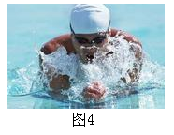
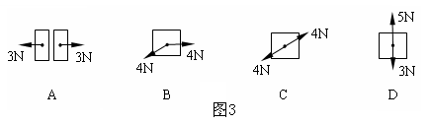
3、如图4所示，关于游泳过程，下列说法不正确的是（ ）
A、力改变了运动员的运动状态
B、运动员与水之间的作用是相互的
C、使运动员向前运动的力的施力物体是水
D、运动员对水的推力和水对运动员的推力是一对平衡力
【能力提高训练】
4、长方体木箱放在水平地面上，木箱上放一木块，则下列分析正确的是（ ）
A、木箱受到的重力和地面对木箱的支持力是一对平衡力
B、木箱对地面的压力和地面对木箱的支持力是一对相互作用力
C、木箱对木块的支持力和木块对木箱的压力是一对平衡力
D、地面对木箱的支持力和木块对木箱的压力是一对相互作用力
5、台球日益成为人们喜爱的运动项目。下列关于台球受力及运动的说法，其中错误的是（ ）
A、台球对桌面的压力与桌面对台球的支持力相互平衡
B、球杆击球时，杆对球的力与球对杆的力是相互作用力
C、击打球的不同部位，球的旋转方向不同，表明力的作用效果与力的作用点有关
D、运动的台球在碰到桌边后会改变运动方向，表明力可以改变物体的运动状态
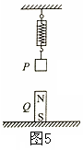
6、如图5所示，弹簧测力计下挂着铁块P，其正下方的水平地面上放着一块条形磁铁Q，P和Q均处于静止状态．已知P和Q的重力分别为G和3G，若弹簧测力计的示数为2G，则下列说法正确的是（ ）
A、P对弹簧测力计的拉力大小为G
B、P对Q的吸引力和地面对Q的支持力大小分别为G和2G
C、P对Q的吸引力和Q对P的吸引力是一对平衡力，大小均为G
D、弹簧测力计对P的拉力和Q对P的吸引力是一对平衡力，大小分别均为2G
7、如图6所示，下列四个有关物体运动状态描述的图象中，不能说明物体处于平衡状态的是（ ）
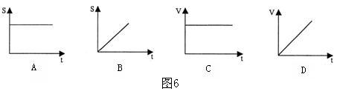

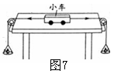
8、如图7所示为研究二力平衡条件的实验装置，下列关于这个实验的叙述错误的是（ ）
A、为减小摩擦，应选用尽量光滑的水平桌面
B、使实验效果明显，应选用质量较大的小车
C、整两边托盘所放钩码的数量，可以改变力的大小
D、小车扭转一个角度，是为了改变力的作用线的位置

【参考答案】
基础达标训练：1、B 2、C 3、D
能力提高训练：4、B 5、A 6、B 7、D 8、B

